ARMANDINO ROCHA E “A CIÊNCIA CONTABILÍSTICA”
“… O certo é, porém, que a técnica necessita da teoria para lhe dar consistência e a teoria necessita da técnica para se sentir “realizada” e se poder “testar”: esta interpenetração permite-lhes o constantemente se estarem a questionar e a evoluir.”
Armandino Rocha
A frase escolhida para epígrafe articula-se com o título deste artigo por pretendermos, através dele, dar a conhecer melhor o trabalho científico do Prof. Doutor Armandino Cordeiro dos Santos Rocha (doravante identificado por Armandino Rocha ou por Professor).
Na verdade, como desenvolveremos, Armandino Rocha veio, como se diz em linguagem popular, trazer uma “lufada de ar fresco” à investigação e ao Ensino Superior da Contabilidade, já que a sua postura permite encarar a Contabilidade como verdadeira ciência.
Armandino Rocha sublinha:
“ A Ciência da Contabilidade tem sido e é o resultado duma corrente contínua de contributos, fenómeno que caracteriza qualquer desenvolvimento científico, nos quais se pode observar a participação dos entes sociais na sua construção”.
A concepção da Contabilidade como ciência é um tema que ainda hoje suscita opiniões divergentes e que no século passado originou diversas teorias/doutrinas, nem sempre a considerando como tal.
Quer na sua tese de doutoramento quer no trabalho atrás referido, o Professor Armandino Rocha assume, sem qualquer hesitação, a Contabilidade como ciência, desenvolvendo as suas diversas acepções, destacando o patrimonialismo de Jaime Lopes Amorim:
“Segundo Lopes de Amorim a Contabilidade é a Ciência do Equilíbrio Patrimonial que tem por objecto o conhecimento do património de qualquer empresa (ou entidade) no seu tríplice aspecto quantitativo, qualitativo e valorativo em qualquer e todo o momento da sua existência com a finalidade de estabelecer (ou permitir estabelecer) a análise da situação económica e financeira (social, até) para racional orientação da sua gestão (em sentido lato).”.
- A História e a Teoria da Contabilidade
Foi nas aulas do Professor que, pela primeira vez, vimos tratada a Contabilidade como ciência, enfatizando a teoria e a história da Contabilidade, as teorias/doutrinas contabilísticas nacionais e internacionais e os trabalhos de investigação dos Mestres portugueses – Jaime Lopes Amorim e Fernando Vieira Gonçalves da Silva.
A importância que Armandino Rocha atribui à teoria e à ciência contabilística foi mais tarde reforçada com a criação, em 1998, do Mestrado de Contabilidade e Auditoria da Universidade do Minho, em cuja formulação da estrutura curricular tivemos oportunidade de colaborar, contemplando-se então duas disciplinas para a abordagem de tais problemáticas: “Contabilidade: Evolução Histórica e sua Filosofia” e “Novas Teorias da Contabilidade”.
De notar que dos dez mestrados em Contabilidade e áreas conexas (v.g., Administração, Finanças, Fiscalidade) do nosso conhecimento que têm funcionado em Portugal, apenas aquele Mestrado da Universidade do Minho contempla uma disciplina de História da Contabilidade.
A convite do Professor Armandino Rocha, essa disciplina foi leccionada por dois dos maiores investigadores mundiais da teoria e da história da Contabilidade: na 1.ª edição pelo Professor Doutor António Lopes de Sá e nas três edições seguintes pelo Professor Doutor Jorge Tua Pereda.
Em publicação mais recente intitulada “Lições de Teoria da Contabilidade” Armandino Rocha sistematizou a sua investigação, dando, mais uma vez, relevo à teoria e à história da Contabilidade e reforçando a “Contabilidade como Ciência”, referindo:
“A matéria abordada neste livro de “Lições de Teoria da Contabilidade” é exactamente disso que se trata pois correspondem às proferidas pelo autor nos vinte anos em que assumiu, na Universidade do Minho, a regência de uma disciplina cujas aulas teóricas foram proferidas, na altura e durante alguns anos, de forma diferente do habitual nas escolas superiores portuguesas.”.
A obra, de 176 páginas, contém 17 capítulos, a maioria dos quais com referências históricas e inicia-se com um breve percurso histórico pela evolução da Contabilidade em diversos povos da antiguidade (Hindus, Persas, Babilónicos, Assírios, Fenícios, Hebreus, Egípcios, Gregos e Romanos).
Armandino Rocha apresenta as principais teorias/doutrinas e respectivos autores: Personalismo (Giuseppe Ceborni e Francesco Marchi), Controlismo (Fábio Besta), Teorias “mistas” (Robert Lefort e Jean Bournissien), Positivismo (J. Dumarchey), Dinamismo (Eugen Schmalenbach), Reditualismo (Gino Zappa) e Patrimonialismo (Vincenzo Mazi).
O Professor aborda, ainda, algumas temáticas contabilísticas ressaltando aspectos teóricos e históricos, alguns dos quais desenvolvidos na tese de doutoramento a seguir comentada, designadamente o conceito de conta, as provisões e as reservas, a depreciação/reintegração/amortização, balanço estático vs balanço dinâmico, normalização contabilística, a medida e a valorimetria, os efeitos da inflação sobre alguns elementos do património e as recentes abordagens (novas teorias) da Contabilidade (Contabilidade Matricial, Teoria dos Grafos e Teoria Multidimensional de Yuji Ijiri).
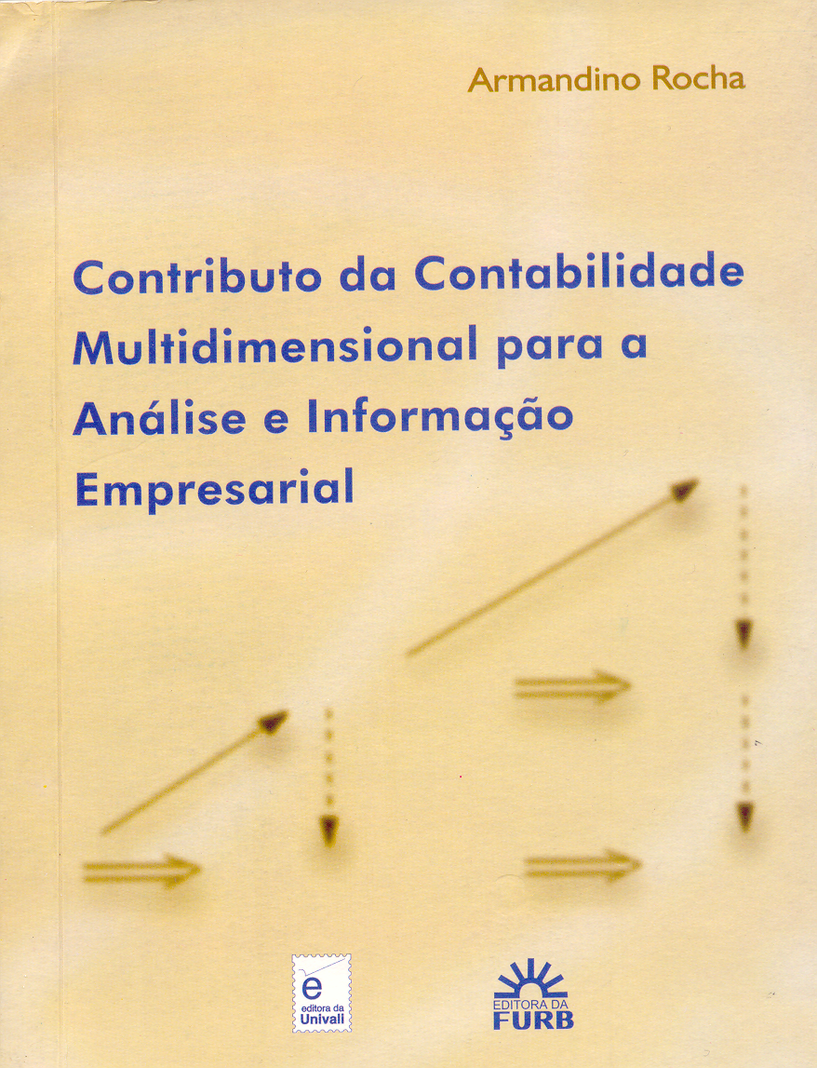
Ainda como registo do seu interesse pela História da Contabilidade, o Professor integrou, desde a data da sua constituição, em 1 de Junho de 1996, e durante o primeiro mandato (1996/1997), o Conselho Científico do Centro de Estudos de História da Contabilidade da APOTEC.
Fig. 2 - Contributo da Contabilidade Multidimensional para a Análise e Informação Empresarial, de Armandino Rocha
- A tese de doutoramento
A tese de doutoramento de Armandino Rocha, sob o título Contributo da Contabilidade Multidimensional para a Análise e Informação Empresarial, foi publicada em livro no ano 2000 (Fig. 2), tendo os seguintes capítulos:
Capítulo Título
I Introdução
II Fundamentos teóricos da Contabilidade – Carácter científico da disciplina
III A Medida
IV As modernas evoluções da Contabilidade
V A Teoria Multidimensional
VI Aplicação prática da Teoria Multidimensional de IJIRI
VII Conclusões
De acordo com pesquisa nossa, até 1991, ano de doutoramento do Professor, apenas tinham sido apresentadas as seguintes teses de doutoramento:
Ano | Autor | Tema | Universidade | Área  Científica
1935 | Polybio Garcia | A Unificação dos Balanços | Técnica de Lisboa | Ciências Económicas e Financeiras
1935 | Fernando Vieira Gonçalves da Silva | A Regulamentação Legal da Escrituração Mercantil | Técnica de Lisboa | Ciências Económicas e Financeiras
1943 | J. Pires Cardoso | Fiscalização das Sociedades Anónimas | Técnica de Lisboa | Ciências Económicas e Financeiras
1955 | Caetano Léglise da Cruz Vidal | Ensaio sobre um Planeamento Contabilístico Racional | Técnica de Lisboa | Finanças
1962 | José António Sarmento | Alguns Aspectos do Problema da Gestão e Análise Económica dos Stocks | Faculdade de Economia do Porto | Economia
1964 | Camilo Cimourdain de Oliveira | A Reintegração Acelerada como Incentivo Fiscal ao Investimento | Faculdade de Economia do Porto | Economia
1983 | Rogério Fernandes Ferreira | Normalização Contabilística | Técnica de Lisboa | Organização e Gestão de Empresas
Fonte: Elaboração própria
Podemos, assim, constatar que durante quase cinquenta anos apenas foram apresentadas sete teses de doutoramento versando temas de Contabilidade e áreas conexas, cinco pela Universidade Técnica de Lisboa e duas pela Faculdade de Economia da Universidade do Porto.
No entanto, nenhuma dessas teses considera a Contabilidade como área científica autónoma, pois os doutoramentos enquadraram-se noutras áreas como a Economia, as Finanças e a Organização e Gestão de Empresas.
É precisamente neste aspecto que consideramos histórica a tese do Professor Armandino Rocha, por ser a primeira a considerar a Contabilidade com a dignidade científica que na realidade tem, inserindo-se no Grupo Disciplinar de Contabilidade e Análise Económica e Financeira e na Disciplina de Contabilidade Geral - Doutoramento em Ciências Económicas e Empresariais da Universidade do Minho.
O próprio na introdução da sua tese sublinha:
“… Até à data da sua apresentação a escolha da área científica em causa não era considerada. Foi uma opção assumida com a consciência de que seria a primeira vez que, focando temas de contabilidade, se tomava essa disciplina como fulcro do que iria expôr sabendo-se que, então, seria contra outros posicionamentos que, parecendo recear reacções negativas por parte da comunidade científica, sempre evitaram identificar conteúdos com conceitos.”.
Armandino Rocha ressalta as teorias da quantificação de Richard Matessich, assentes na utilização das matrizes como forma de representação contabilística das movimentações patrimoniais ocorridas, e de Enrique Ballestero, no que tange ao desenvolvimento da teoria algébrica dos grafos.
O Professor destaca e analisa a teoria inovadora de Yuji Ijiri referindo:
“… Este autor expende toda uma nova teoria da relevação contabilística… com a introdução de conceitos novos provenientes de uma também nova maneira de encarar a contabilidade orientando-a para uma maior clarificação da evidência e consequência dos movimentos que ocorrem no património.”.
Com base no seu trabalho, o Professor tem vindo a leccionar a disciplina de “Novas Teorias da Contabilidade” do Mestrado de Contabilidade e Auditoria da Universidade do Minho.
Posteriormente à sua tese e na última década do século passado, surgiram mais cinco teses de doutoramento, duas delas de colegas nossos da Universidade do Minho: João Baptista da Costa Carvalho (Proposta de um Modelo de Informação Contabilística para as Universidades Públicas e sua Aplicação em Portugal, Saragoça - Espanha, 1996”) e Lúcia Maria Portela de Lima Rodrigues (Aplicação da Teoria dos Conjuntos Vagos à Medida e à Gestão do Risco Cambial e Económico, Universidade do Minho, 1998).
Estas duas teses surgiram da motivação e do espírito de equipa desenvolvidos pelo Professor na Universidade do Minho, que conduziram, posteriormente, à criação dos Mestrados de Contabilidade e Auditoria (decorre actualmente a 4.ª Edição – 2003/2004) e do Mestrado em Contabilidade e Administração, este com ligação a outros estabelecimentos de Ensino Superior (Instituto Politécnico do Porto, Instituto Politécnico de Bragança e Instituto Politécnico de Leiria).
Ou seja, é indiscutível que a postura do Professor Armandino Rocha no ensino contribuíu para a afirmação do grupo disciplinar de Contabilidade da Universidade do Minho no Ensino Superior da Contabilidade em Portugal.
Actualmente, apesar de o Professor já não exercer funções na Universidade do Minho, as suas “raízes” estão bem implantadas, pois em 2004 mais uma colega obteve o doutoramento em Contabilidade (Maria Filomena Prequeiro Antunes Brás, com tese sob o título Proposta de Relato e Medida do Goodwill Gerado Internamente pelo Capital Humano Organizacional e quatro outros docentes estão em processo de doutoramento, dos quais destacamos Delfina Rosa da Rocha Gomes, por ser a única docente portuguesa do nosso conhecimento que se encontra a investigar em História da Contabilidade.
Já neste novo século, temos conhecimento de algumas teses e diversos projectos de doutoramento em Contabilidade, nacionais e internacionais (especialmente em Espanha), pelo que podemos afirmar com satisfação que a Contabilidade hoje em Portugal está devidamente dignificada como ciência e autonomizada como área de investigação nas universidades nacionais, saindo definitivamente do marasmo em que se encontrava até à década de 80 do século passado.
Breve Nota Biográfica do Professor Doutor Armandino Rocha
ANEXO
Elaborada por Joaquim Fernando da Cunha Guimarães
Nasceu em 19 de Outubro de 1934, na cidade do Porto, e obteve o grau de Doutor em Ciências Económicas e Empresariais, área científica de Contabilidade e Análise Económica e Financeira na Universidade do Minho, em 1991.
É licenciado em Gestão e Organização de Empresas (1975) e em Sociologia (1982), pelo ISCTE de Lisboa.
É bacharel em Política Social pelo Instituto de Estudos Sociais de Lisboa (1971), em Administração Social de Empresas pelo mesmo Instituto (1968) e em Contabilidade pelo Instituto Comercial do Porto (1962).
Foi Professor na Universidade do Minho desde 1980, onde progrediu na carreira até Professor-Auxiliar, e desempenhou também cargos de Direcção nas Licenciaturas e Mestrados da Escola de Economia e Gestão, tendo solicitado a sua exoneração a partir de 2001.
É Professor Catedrático da Universidade Lusíada de Vila Nova de Famalicão desde 1995, funções que ainda mantém, sendo Director da Faculdade de Ciências Empresariais.
A nível internacional, leccionou nos Cursos de Mestrado em Relações Internacionais Económicas e Sociais nas Universidades Brasileiras de UNIVALLI e UNIVILLE no Master de Contabilidad Internacional da Universidade de Zaragoza - Espanha, do Estado de Santa Catarina.
Foi durante cerca de 27 anos Director de Empresas.
É Revisor Oficial de Contas n.º 44 e foi sócio fundador da Ordem dos Economistas.
As suas principais publicações são:
- Lições de Teoria da Contabilidade, Editora da Universidade Lusíada – Lisboa, 2004.
- Apontamentos de Gestão de Estoques, Editora da Universidade Lusíada – Lisboa, 2003.
- Princípios de Contabilidade Analítica, elaborado conjuntamente com Jesus Joaquin Broto Rubio, professor catedrático da Facultad de Ciencias Economicas y Empresariales da Universidad de Zaragoza, Editora Vislis Lisboa, 2001.
- Contributo da Contabilidade Multidimensional para a Análise e Informação Empresarial, Editoras da UNIVALI de Vale de Itajai e FURB de Blumenau , Brasil, 2000.
- Princípios do Seguro, em co-autoria com Fernando Henriques Oliveira, Colecção Economia e Empresa nº 6, Editora Figueirinhas, 1980.
- A Tributação como Factor de Desenvolvimento dos Países Subdesenvolvidos, Documento de trabalho publicado pelo Centro de Estudos do ISCTE, 1976.

ROCHA, Armandino: Contributo da Contabilidade Multidimensional para a Análise e Informação Empresarial, Editoras UNIVALLI e FURB, 2000, pp. 269-270.
ROCHA, Armandino: O Ensino Superior e as Disciplinas da Contabilidade, em artigo datado de Maio de 2000, que, a nosso pedido, nos enviou em Dezembro de 2004.
ROCHA, Armandino: Contributo da Contabilidade Multidimensional para a Análise e Informação Empresarial, op. cit., p. 34.
Armandino Rocha foi nosso professor das disciplinas de “Contabilidade Geral” e de “Contabilidade Analítica de Exploração” da Licenciatura em Gestão de Empresas da Universidade do Minho, nos anos de 1982 e 1983, e da disciplina de “Novas Teorias da Contabilidade” do Mestrado de Contabilidade e Auditoria da mesma Universidade, em 1998.
ROCHA, Armandino: Lições de Teoria da Contabilidade, ed. Universidade Lusíada Editora, Lisboa, 2004.
ROCHA, Armandino: Lições de Teoria da Contabilidade, op. cit., p. 11.
Conforme rodapé n.º 1.
Publicada no Boletim Informativo “Contabilidade e Professores” da ADCES – Associação de Docentes de Contabilidade do Ensino Superior, do qual fomos responsável redactorial do n.º 1, de Janeiro/Março de 1999, ao n. ° 16, de Outubro/Dezembro de 2002.
O Professor Doutor Rogério Fernandes Ferreira esclareceu-nos de que as teses de Gonçalves da Silva e J. Pires Cardoso abordam aspectos contabilísticos, daí termo-las incluído nesta relação.
ROCHA, Armandino: Contributo da Contabilidade Multidimensional para a Análise e Informação Empresarial, op. cit., p. 13-4.
ROCHA, Armandino: Contributo da Contabilidade Multidimensional para a Análise e Informação Empresarial, op. cit., p. 15.
As outras três foram: - António Campos Pires Caiado, Contributo para a Concepção de um Modelo de Classificação Racional das Operações Empresariais e seu Tratamento Contabilístico (POC), Universidade Aberta de Lisboa, 1998; - Vitor Domingos Seabra Franco, Oportunidade de Depósito e Publicidade das Contas Anuais em Portugal (1989-1995), Universidade Autónoma de Madrid – Espanha, 1998; - José Joaquim Marques de Almeida, A Informação Financeira Prospectiva e Sua Análise: O Auditor Ante um Horizonte de Incerteza, Universidade Complutense de Madrid – Espanha, 1999.
Exerce funções na Universidade Lusíada de Vila Nova de Famalicão desde 1995, sendo Professor Catedrático e Director da Faculdade de Ciências Empresariais (ver nota biográfica anexa).

